http://kttu.or.kr/
제13-181호 2019년 3월 5일(화)

2019년 1분기 희망퇴직 시행 안내
임금피크제 도래 및 중대공상 등 장애로 업무수행이 어려운 경우

퇴직 후 제2의 인생설계를 원활히 할 수 있도록 지원하기 위해 2019년 1분기 희망퇴직을 아래와 같이 시행하오니 희망하는 조합원은 절차에 따라 접수기간 내에 신청해 주시기 바랍니다.
□ 신청기간 : 2019. 3. 6(수) ~ 3.12(화) 18:00까지
□ 신청자격 : 정년 잔여기간이 6개월 이상 남은 직원
중 아래 사항에 해당하는 자
○ 2019년 2분기 임금피크제 도래 예정자
○ 중대공상 및 신체정신상 장애로 업무수행이
어려운 직원
- 산재승인 이력이 있거나 장애인 등록증 보유자
- 신체정신상 장애가 있어 병원급 진단서 제출자
※ 신체정신상 장애로 인한 업무수행가능 여부는
인사위원회 심의를 통해 결정
□ 신청방법 : 부서별 인사담당자에게 이메일로
희망퇴직 신청서 접수
○ 공상/장애에 대한 증명서류 및 신청사유 제출 必
※ 증명서류 : 요양∙보험급여결정통지서 또는
장애인등록증 또는 병원급 진단서
□ 시행일정
구 분 | 일 정 | 비 고
신청접수 | 3.6(수) ~ 3.12(화) | 부서별 인사담당자에게 이메일로 접수
인사위원회 심의 | 3.13(수) ~ 3.15(금)
업무인수인계 | 3.18(월) ~ 3.27(수) | 인수인계 및 퇴직서류 제출
희망퇴직 워크숍 | 3.21(목) 예정 | 퇴직안내  (광화문 east 사옥)
퇴직발령 | 2019년 4월 1일자

근로환경 개선을 위해 노후 정도가 심각한 옷장을 조사하여 다음과 같이 대개체를 추진합니다.
□ 대개체 규모 : 총 1,622개
1. Customer&Media부문 : 1,403개
(대상부서:CM1/2팀,Biz지원팀 등)
2. 네트워크부문 : 219개
(선로팀,운용팀,도서통신팀 등)
□ 일정 : 지역본부 예산 배정 및 제품생산 후
순차배송 및 설치 : 3월 31일까지 완료
※ 제조사 상황 고려, 최종 완료 시점은 일부 조정 가능
☎문의 : 지원국장 031 - 727 - 2821
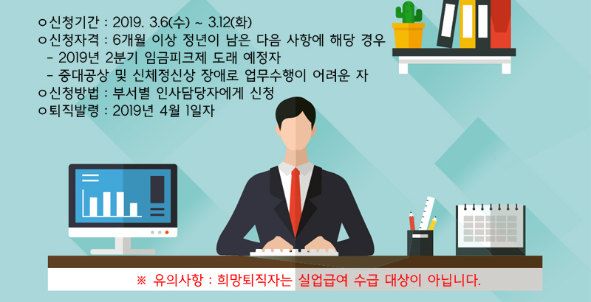
노후 옷장 대개체 추진

